东北师大附中 高三 一轮复习强化三 受力分析

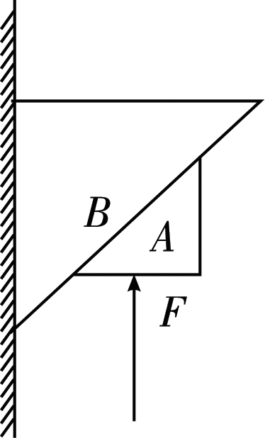
1.【分析受力个数】(多选)如图所示，两个相似的斜面体A、B在竖直向上的力F的作用下静止靠在竖直粗糙墙壁上，关于斜面体A和B的受力情况，下列说法正确的是( )
A．A一定受到四个力 B．B可能受到四个力
C．B与墙壁之间一定有弹力和摩擦力 D．A与B之间一定有摩擦力
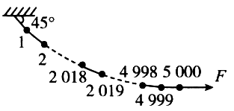
2.【整体法隔离法】如图所示，有5000个质量均为m的小球，将它们用长度相等的轻绳依次连接，再将其左端用细绳固定在天花板上，右端施加一水平力使全部小球静止．若连接天花板的细绳与水平方向的夹角为$45°$，则第2018个小球与2019个小球之间的轻绳与水平方向的夹角$α$的正切值等于$( )$
A. $\frac{2989}{5000}$ B. $\frac{2019}{5000}$ C. $\frac{2018}{5000}$ D. $\frac{2982}{5000}$
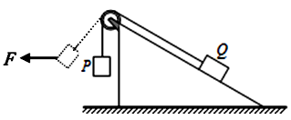
3.【整体法隔离法】（多选）如图所示，表面粗糙的斜面置于水平地面，斜面顶端安有滑轮，两物块P、Q用轻绳连接并跨过滑轮$($不计滑轮的质量和摩擦$)$，P悬于空中，Q放在斜面上，整个系统处于静止状态。现用水平向左的拉力F将P缓慢拉起一小段高度，斜面及物块Q始终保持静止，则此过程中$( )$
A. Q受到的摩擦力一定变小 B. 轻绳的拉力逐渐变大
C. 地面对斜面的支持力变大 D. 地面对斜面的摩擦力变大
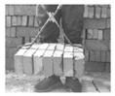
3.【整体法隔离法】如图，工地上常用夹钳搬运砖块。已知砖块均为规格相同的长方体，每块质量为$2.8kg$，夹钳与砖块之间的动摩擦因数为$0.50$，砖块之间的动摩擦因数为$0.35$，最大静摩擦力近似等于滑动摩擦力，$g$取$10m/s^{2}.$搬运$7$块砖时，夹钳对砖块竖直一侧壁施加的压力大小至少应为( )
A. $196N$ B. $200N$ C. $392N$ D. $400N$
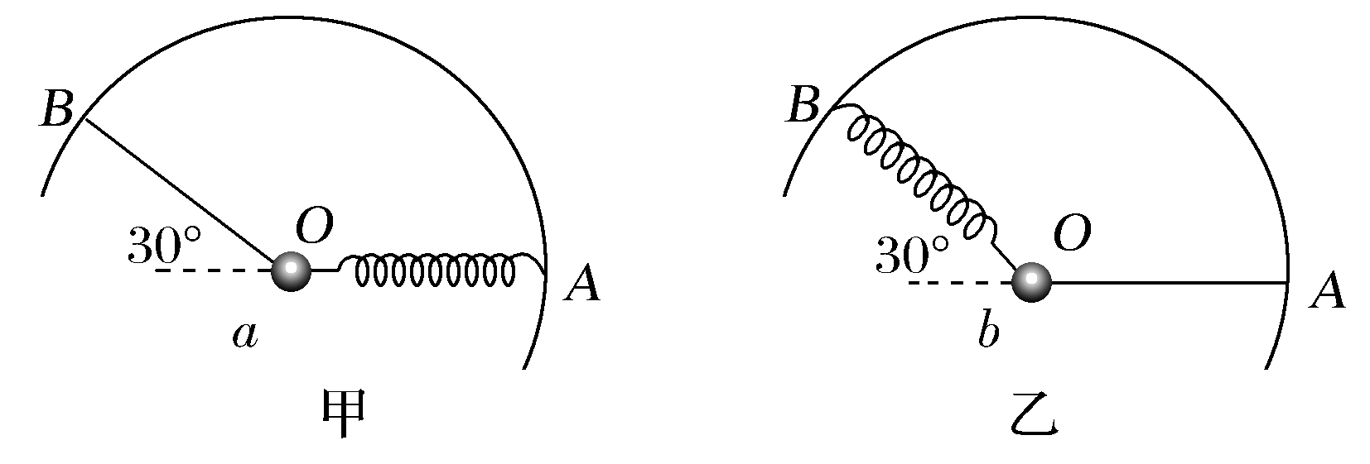
4.【三力平衡模型】将轻绳和轻弹簧的一端分别固定在圆弧上的A、B两点，另一端固定在小球a上，静止时，小球a恰好处于圆心O处，如图11甲所示，此时绳与水平方向夹角为30°，弹簧恰好水平，现将轻弹簧与轻绳对调，将a球换成b球后，小球仍位于O点，如图乙所示，则a、b两个小球的质量之比为( )
A．1∶1 B.$\sqrt{3}$∶1 C．2∶$\sqrt{3}$ D．3∶2
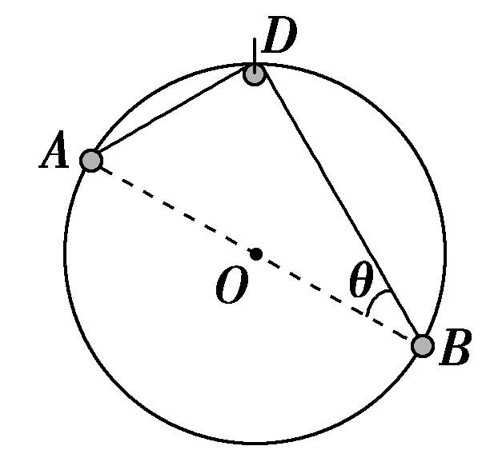
5.【三力平衡模型】(2020·河北五个一名校联盟一诊)如图所示，竖直放置的光滑圆环，顶端D点处固定一定滑轮(大小忽略)，圆环两侧套着质量分别为m1、m2的两小球A、B，两小球用轻绳绕过定滑轮相连，并处于静止状态，A、B连线过圆心O点，且与右侧绳的夹角为θ。则A、B两小球的质量之比为( )
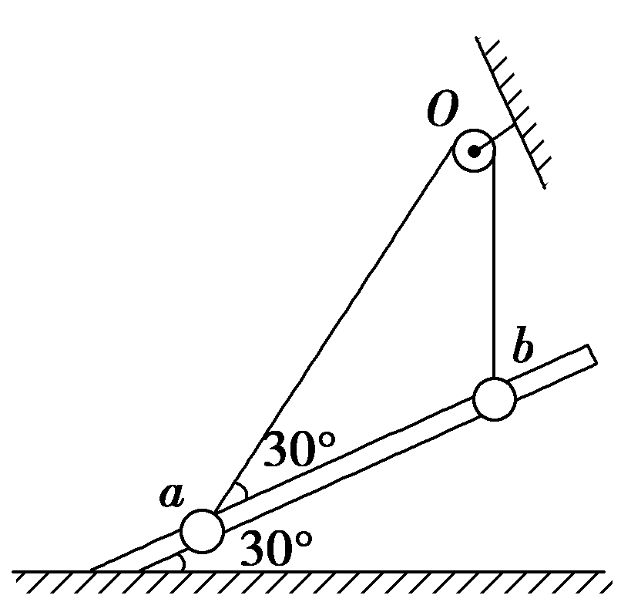
A．tan θ B．$\frac{1}{tan θ}$ C．$\frac{1}{cos θ}$ D．sin2θ
6.【绳杆装置】如图所示，a、b两个小球穿在一根光滑的固定杆上，并且通过一条细绳跨过定滑轮连接。已知b球质量为m，杆与水平面的夹角为30°，不计所有摩擦。当两球静止时，Oa段绳与杆的夹角也为30°，Ob段绳沿竖直方向，则a球的质量为( )

A．$\sqrt{3}$m B．$\frac{\sqrt{3}}{3}$m C．$\frac{\sqrt{3}}{2}$m D．2m
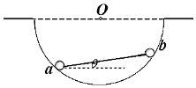
7.【相似三角形】如图所示，两个可视为质点的小球a和b，用质量可忽略的刚性细杆相连并放置在光滑的半球面内。已知细杆长度是球半径的$\sqrt{2}$倍，当两球处于静止状态时，细杆与水平面的夹角$θ=15°$，则$( )$
A. 杆对a、b球作用力大小相等且方向沿杆方向 B. 小球a和b的质量之比为$\sqrt{2}$：1
C. 小球a和b的质量之比为$\sqrt{3}$：1 D. 半球面对a、b球的弹力之比为$\sqrt{3}$：1
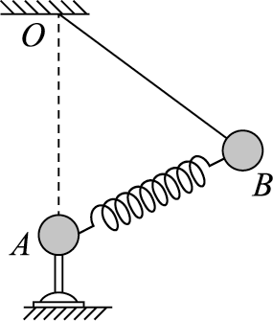
8.【相似三角形】如图所示，质量均为m的小球A、B用劲度系数为k₁的轻弹簧相连，B球用长为L的细绳悬于O点，A球固定在O点正下方L处，当小球B平衡时，绳子所受的拉力为F_{T1}，弹簧的弹力为F₁；现把A、B间的弹簧换成原长相同但劲度系数为k₂(k₂>k₁)的另一轻弹簧，在其他条件不变的情况下仍使系统平衡，此时绳子所受的拉力为F_{T2}，弹簧的弹力为F₂.下列关于F_{T1}与F_{T2}、F₁与F₂大小之间的关系，正确的是( )
F_{T1}>F_{T2} B. F_{T1}＝F_{T2} C. F₁<F₂ D. F₁＝F₂
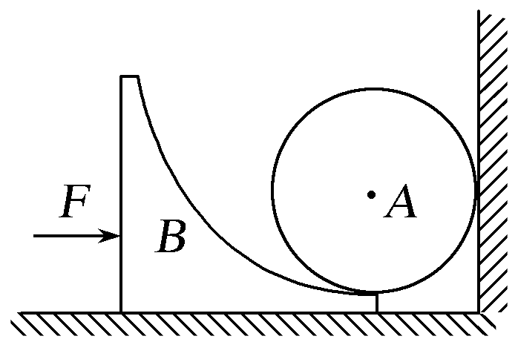
9.【动态矢量三角形】如图所示，A是一均匀小球，B是一$\frac{1}{4}$圆弧形滑块，最初A、B相切于圆弧形滑块的最低点，一切摩擦均不计，开始B与A均处于静止状态，用一水平推力F将滑块B向右缓慢推过一段较小的距离，在此过程中 ( )
A．墙壁对球的弹力不变 B．滑块对球的弹力增大
C．地面对滑块的弹力增大 D．推力F减小
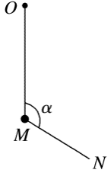
10.【单位圆或正弦定理类型】如图，柔软轻绳ON的一端O固定，其中间某点M拴一重物，用手拉住绳的另一端N，初始时，OM竖直且MN被拉直，OM与MN之间的夹角为α(α＞$\frac{π}{2}$)．现将重物向右上方缓慢拉起，并保持夹角α不变．在OM由竖直被拉到水平的过程中( )
A．MN上的张力逐渐增大 B．MN上的张力先增大后减小
C．OM上的张力逐渐增大 D．OM上的张力先增大后减小
10.【晾衣架模型】如图所示，细绳一端固定在A点，跨过与A等高的光滑定滑轮B后在另一端悬挂一个沙桶Q.现有另一个沙桶P通过光滑轻质挂钩挂在AB之间，稳定后挂钩下降至C点，∠ACB＝120°，下列说法正确的是( )
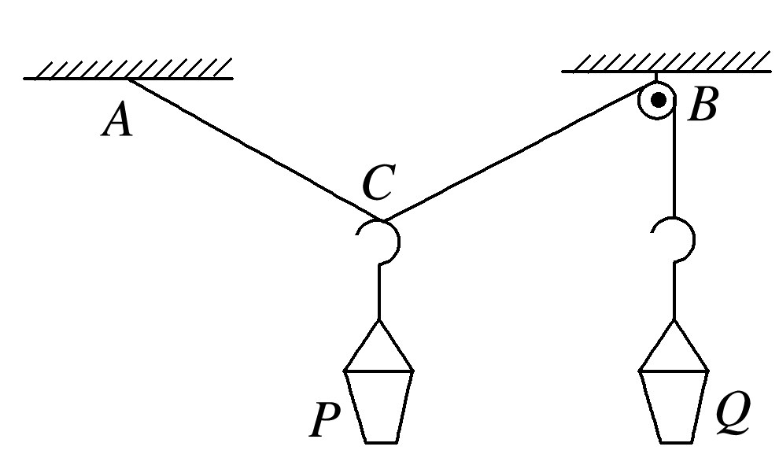
A．若只增加Q桶内的沙子，再次平衡后C点位置不变
B．若只增加P桶内的沙子，再次平衡后C点位置不变
C．若在两桶内增加相同质量的沙子，再次平衡后C点位置不变
D．若在两桶内增加相同质量的沙子，再次平衡后沙桶Q位置上升
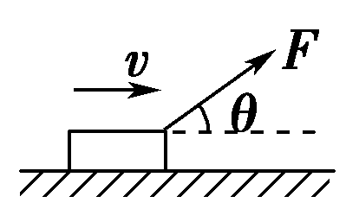
11.【四力临界】(多选)如图所示，质量为m＝5 kg的物体放在水平面上，物体与水平面间的动摩擦因数μ＝$\frac{1}{\sqrt{3}}$，g取10 m/s2，当物体做匀速直线运动时，下列说法正确的是( )
A．牵引力F的最小值为25 N B．牵引力F的最小值为$\frac{25}{3}$$\sqrt{3}$ N
C．牵引力F与水平面的夹角为45° D．牵引力F与水平面的夹角为30°
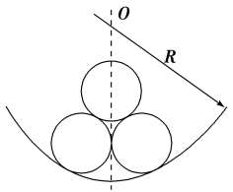
12.【空间受力】有三个质量相等、半径为r的圆柱体，同置于一块光滑圆弧曲面上，为了使下面两圆柱体不致分开，则圆弧曲面的半径R最大是多少？

13.【空间受力】如图所示，在倾角θ=30°的粗糙斜面上放一物体，重力为G，现用如图所示方向的拉力F=G拉物体，物体恰好能够在斜面上做匀速直线运动，求物体与斜面间的动摩擦因数μ.
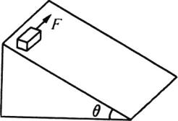

14.【空间受力】如图所示，在一个V形槽中有一个重为G＝100 N的粗细均匀的圆柱体，槽两侧底角均为α＝60°．圆柱体与槽之间的动摩擦因数μ＝0.2．要使圆柱体沿水平轴线方向匀速运动，沿水平轴线方向的水平推力F应为多大?
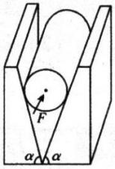

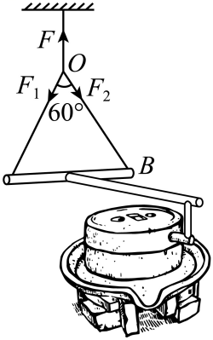
高考链接
1、（2022·广东卷·T1）图是可用来制作豆腐的石磨。木柄静止时，连接的轻绳处于绷紧状态。O点是三根轻绳的结点，F、和分别表示三根绳的拉力大小，且。下列关系式正确的是（ ）
A. B. C. D.
2.（2022·浙江1月卷·T5）如图所示，学校门口水平地面上有一质量为m的石墩，石墩与水平地面间的动摩擦因数为，工作人员用轻绳按图示方式匀速移动石墩时，两平行轻绳与水平面间的夹角均为，则下列说法正确的是（ ）
A. 轻绳的合拉力大小为
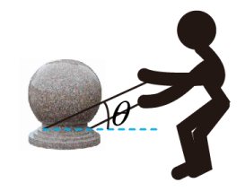
B. 轻绳的合拉力大小为
C. 减小夹角，轻绳的合拉力一定减小
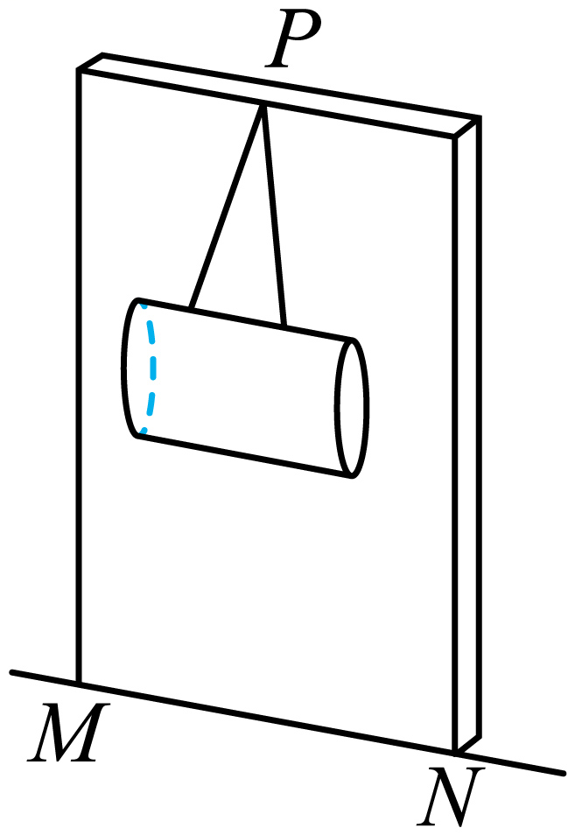
D. 轻绳的合拉力最小时，地面对石墩的摩擦力也最小
3.（2022·河北·T7）如图，用两根等长的细绳将一匀质圆柱体悬挂在竖直木板的点，将木板以直线为轴向后方缓慢转动直至水平，绳与木板之间的夹角保持不变，忽略圆柱体与木板之间的摩擦，在转动过程中（ ）

A. 圆柱体对木板的压力逐渐增大 B. 圆柱体对木板的压力先增大后减小
C. 两根细绳上的拉力均先增大后减小 D. 两根细绳对圆柱体拉力逐渐增大
4、 2021湖南卷第5题. 质量为的凹槽静止在水平地面上，内壁为半圆柱面，截面如图所示，为半圆的最低点，为半圆水平直径的端点。凹槽恰好与竖直墙面接触，内有一质量为的小滑块。用推力推动小滑块由A点向点缓慢移动，力的方向始终沿圆弧的切线方向，在此过程中所有摩擦均可忽略，下列说法正确的是（ ）
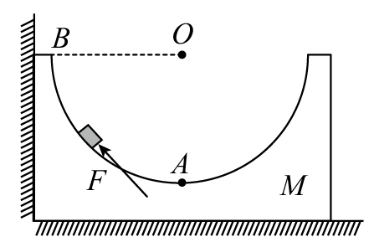
A. 推力先增大后减小
B. 凹槽对滑块的支持力先减小后增大
C. 墙面对凹槽的压力先增大后减小
D. 水平地面对凹槽的支持力先减小后增大
5、2021广东卷第3题. 唐代《来耜经》记载了曲辕犁相对直辕犁的优势之一是起土省力，设牛用大小相等的拉力F通过耕索分别拉两种犁，F与竖直方向的夹角分别为和，，如图所示，忽略耕索质量，耕地过程中，下列说法正确的是（ ）
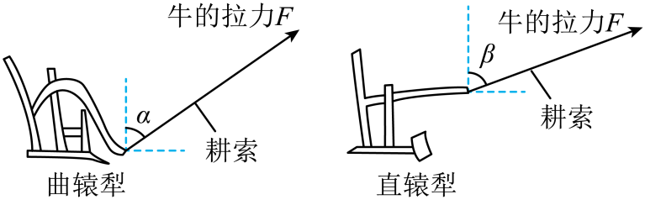
A. 耕索对曲辕犁拉力的水平分力比对直辕犁的大
B. 耕索对曲辕犁拉力的竖直分力比对直辕犁的大
C. 曲辕犁匀速前进时，耕索对犁的拉力小于犁对耕索的拉力
D. 直辕犁加速前进时，耕索对犁的拉力大于犁对耕索的拉力
6、2019全国1卷19题．如图，一粗糙斜面固定在地面上，斜面顶端装有一光滑定滑轮。一细绳跨过滑轮，其一端悬挂物块N。另一端与斜面上的物块M相连，系统处于静止状态。现用水平向左的拉力缓慢拉动N，直至悬挂N的细绳与竖直方向成45°。已知M始终保持静止，则在此过程中
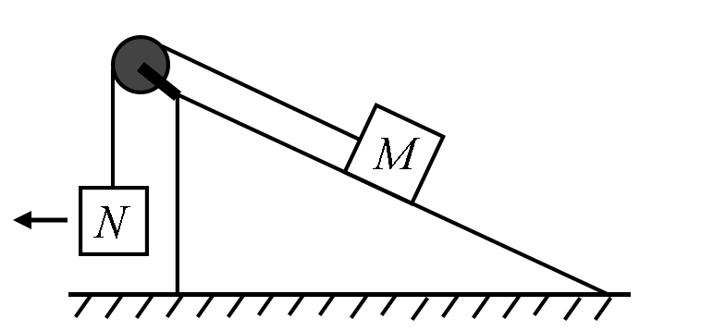
A．水平拉力的大小可能保持不变
B．M所受细绳的拉力大小一定一直增加
C．M所受斜面的摩擦力大小一定一直增加
D．M所受斜面的摩擦力大小可能先减小后增加

